UNIVERSIDADE TECNOLÓGICA FEDERAL DO PARANÁ

*Campus* CAMPO MOURÃO

APOO

RELATÓRIO DE AULA

30/11/2021: Diagrama de Sequência do Sistema - DSS

Estudante: Reginaldo Gregório de Souza Neto RA: 2252813

O professor relembrou os conceitos das etapas anteriores da análise:

**WishList:** Lista de desejos exprimidos pelo cliente após uma entrevista com o mesmo. O analista deve apanhar os requisitos do projeto (RF e RNF) e documentá-los para futuras consultas.

**Modelo Conceitual:** Analisar todos os substantivos dos documentos textuais e separar qual deles representam entidades do seu negócio ou atributos dessas entidades.

**Fluxograma:** Organograma do fluxo de utilização do sistema.

**Casos de Uso:** Podem ser textuais ou em diagramas que representam interações de atores com o sistema.

**DSS:** A ideia do DSS é tornar o sistema como uma caixa preta em que apenas as respostas do sistema são necessárias, sem a necessidade dos pormenores internos do seu funcionamento. Cada caso de uso se torna UM DSS.

EXEMPLOS – DSS

O professor utilizou do exemplo de um terminal para exemplificar como devemos considerar um DSS, ou seja, com a mecânica de interações com respostas. Mas sem a necessidade de expressar os detalhes das interfaces ou mecanismos internos.

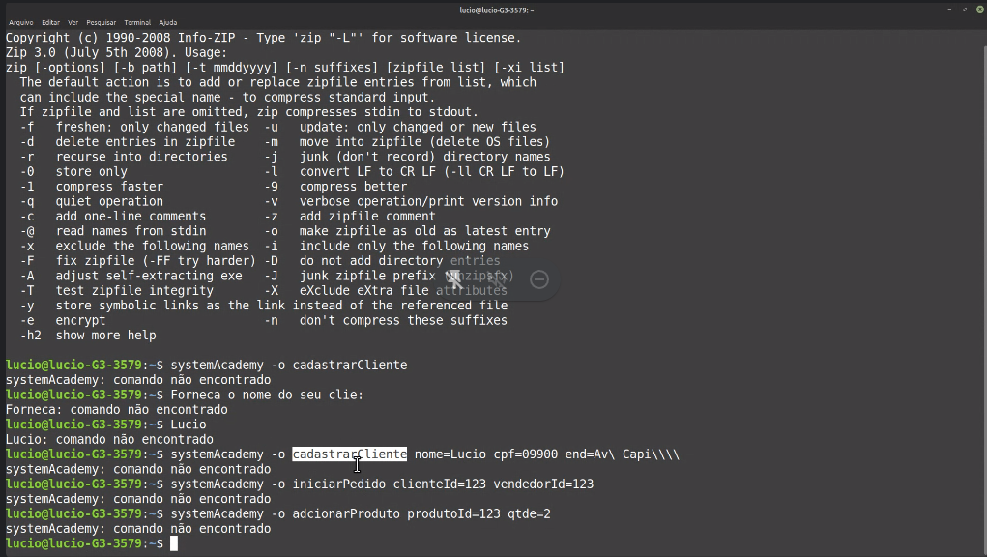

O DSS tem a função de traduzir um Caso de Uso para um diagrama. Utilizando da descrição textual para redigir a sequência de chamadas e saídas do sistema.

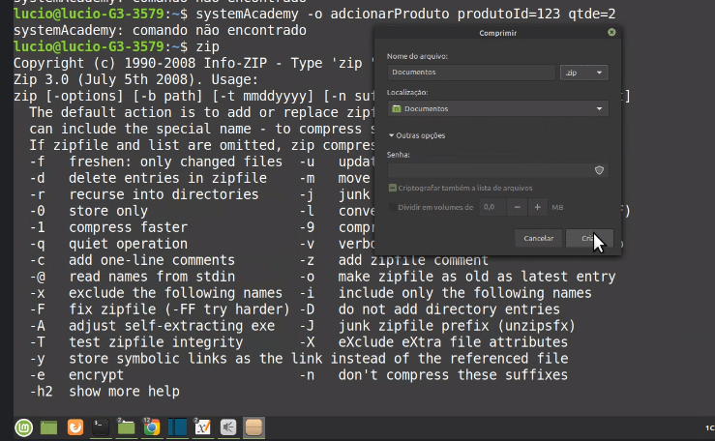

O professor explicou a diferença do bloco do sistema com comandos para a interface com IHC. Mostrando que eles executam as mesmas funções entretanto com maneiras visuais diferentes. E isso NÃO se faz necessário no DSS, pois no DSS o diagrama se atem apenas às chamadas e respostas do sistema, independente da maneira que isso ocorrerá (via terminal ou janelas).

Em seguida o professor sanou as dúvidas que surgiram durante a aula, dentre elas, ficou bem claro que é muito difícil o sistema iniciar um DSS com uma ação, pois o ator precisa estar em uma rotina de checagem para receber alguma informação do sistema.

Por fim, foram realizadas correções e sugestões nos trabalhos entregues pelos alunos com base nos conceitos e slides.

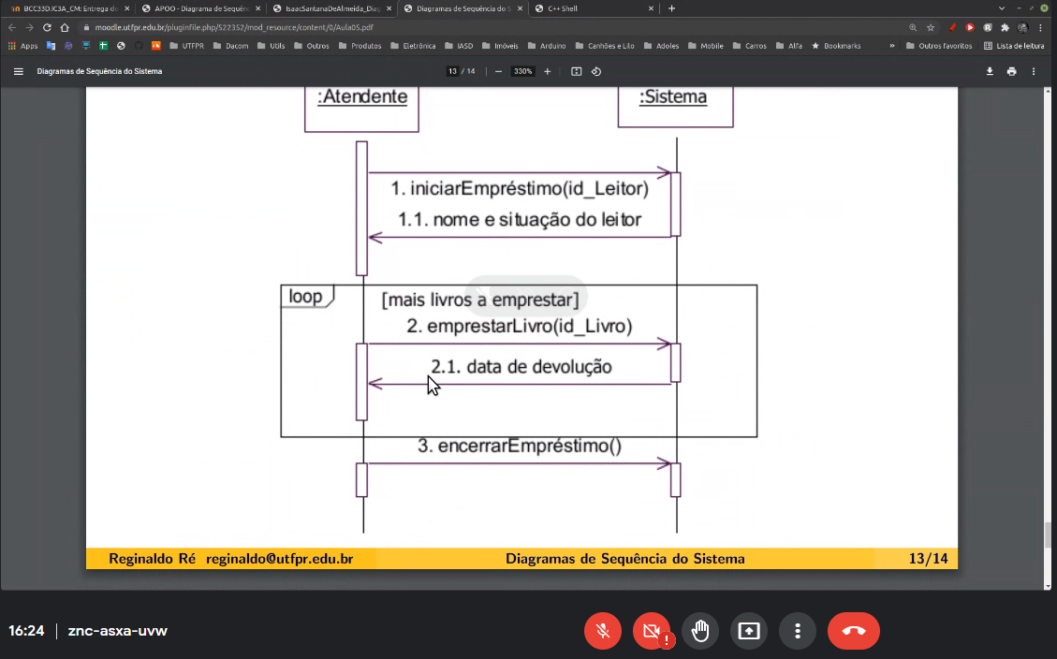

Atividade para casa: Fazer **três** contrato de operações e **três** diagramas de comunicação.